* **Thời gian: 3 Ngày 2 Đêm**
* **Phương tiện : Xe ô tô, tàu cao tốc**
* **Khởi hành : Ngày 23 – 25/04/2021**

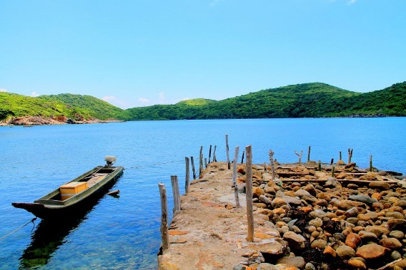 *Bãi biển hoang sơ, làn nước trong xanh, rặn san hô đầy màu sắc, rừng nguyên sinh, cùng những di tích lịch sử đầy ấn tượng. Bạn có thể nằm thư giãn trên* ***bãi biển cát trắng, nô đùa cùng sóng biển, đi tàu thám hiểm những đảo nhỏ, dã ngoại trong rừng*** *và nếu may mắn bạn có thể thấy được những động vật quý như:* ***Vích, Váo Heo hay “nàng tiên cá dugông”.*** *Đến thăm* ***Côn Đảo*** *bạn sẽ ngược dòng trở về với lịch sử và xúc động khi tham quan khung cảnh những trại giam khủng khiếp nơi giam giữ những nhà* ***Cách Mạng Việt Nam*** *như:* ***Tôn Đức Thắng, Lê Duẩn, Phạm Văn Đồng, Nguyễn Văn Linh và nhiều chiến sĩ khác,…***

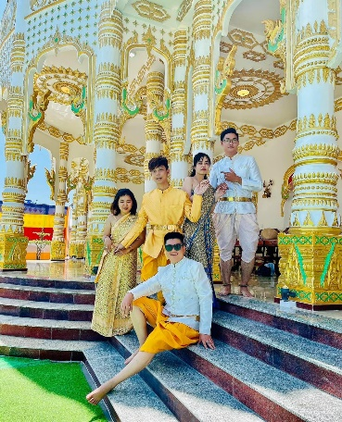

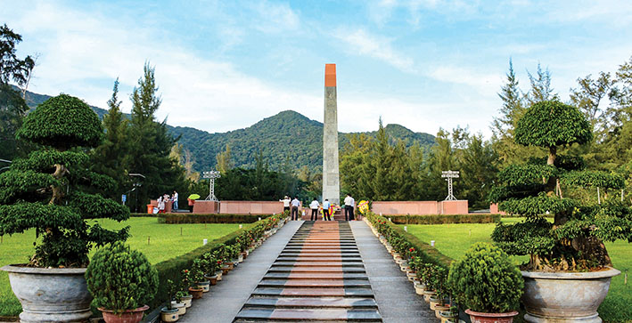

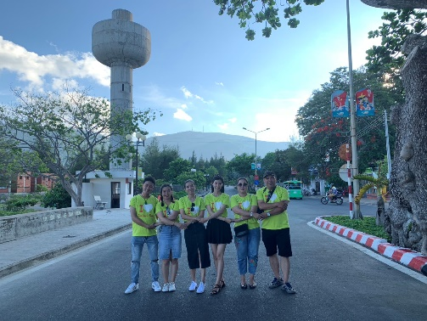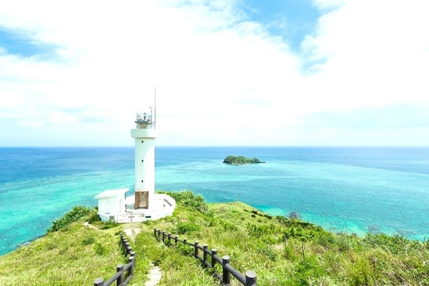

|  |  |
| --- | --- |
| **NGÀY 01** | **TP HỒ CHÍ MINH 🚍 SÓC TRĂNG** |

**14h00**: Xe và HDV đón khách tại **điểm hẹn** Khởi hành đi Sóc Trăng cty chuẩn bị Trên đường đoàn dừng chân tham quan viếng chùa KHMER có kiến trúc “Thái Lan” giữa lòng Thành Phố Sóc Trăng **PEAM BUOL THMAY với lối kiến trúc pha lẫn Ân Độ - Thái Lan - Campuchia** hoa văn nhũ đồng đẹp đến mê hồn ngôi chùa Phật Giaó Nam Tông Khmer với họa tiết mềm mại, màu sắc nhẹ nhàng trang trí hoa văn tinh tế nhưng không kém phần hài hòa….

Bảo tàng Khmer: nơi trưng bày nhiều hiện vật quý, pharnn ánh đời sống văn hóa vật chất và tinh thần của đồng bào dân tộc khmer qua nhiều thế hệ như:trang phục , kiến trúc nhà,chùa…

**18h30:** Dùng cơm tối tại nhà hàng. Về KS nhận phòng, nghỉ ngơi. Khám phá Sóc Trăng về đêm

|  |  |
| --- | --- |
| **NGÀY 02** | **CẢNG TRẦN ĐỀ 🛥 CÔN ĐẢO 🚍** |

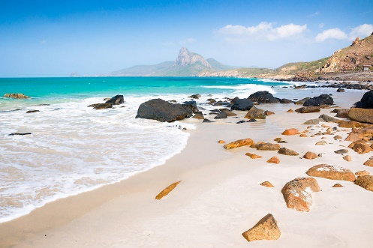**07h30**: Ăn sáng tại nhà hàng. Làm thủ tục trả phòng. Sau đó, khởi hành đi Côn đảo (chuyến tàu Superdong lúc 08h00). Sau 2h đoàn sẽ đến với Côn Đảo.

**10h30**: Đến **CẢNG BẾN ĐẦM*.*** Xe và HD đón đoàn, Trên đường về KS Đoàn dừng Chân chụp hình tại **Bãi Nhát**, ngắm Bãi Đá Trắng, **Núi** **Tình Yêu**, **Mũi Cá Mập** dùng cơm trưa tại nhà hàng. Sau đó, về KS 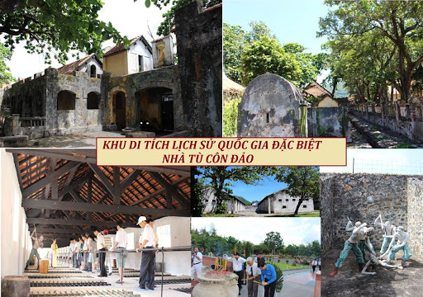nhận phòng, nghỉ ngơi.

**14h00**: Tham quan hệ thống di tích lịch sử **Côn Đảo**:

* **Trại tù Phú Sơn, Phú Hải:** Nơi ghi dấu bước chân lưu đày của hàng trăm nghìn người tù chiến sĩ cộng sản với các truyền thuyết về Hầm Xay Lúa, phòng tra tấn mang tên Phòng Tối, ...
* **Chuồng cọp kiểu Pháp:** Khám phá hệ thống "chuồng cọp" được xây dựng kiên cố ẩn giữa các mê cung cổng trong, cổng 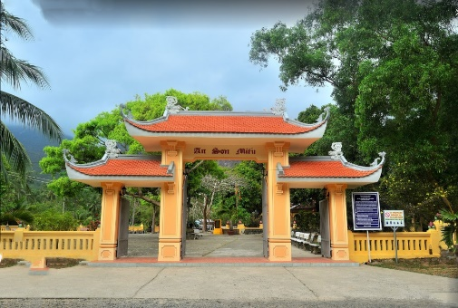ngoài nhằm làm mất phương hướng tù nhân chính trị và đánh lạc hướng quan sát. Các hình thức tra tấn dã man nhất đã diễn ra tại đây.
* **Chuồng cọp kiểu Mỹ:** Với các dãy phòng giam nhỏ hẹp và ẩm thấp được xây dựng vào năm 1971 nhằm tra tấn và suy nhược hóa tinh thần cách mạng của tù nhân chính trị Cộng Sản Việt Nam.
* **Khu biệt lập Chuồng Bò:** Vốn từng là nơi chăn nuôi bò, nuôi heo với 9 phòng biệt giam, 24 hộc chứa heo, 2 chuồng nhốt bò và 1 hầm chứa phân bò. Năm 1930, Pháp biến chuồng bò thành một trại giam các tù nhân nữ. Năm 1963, để mở rộng nhà tù, Mỹ sửa 24 hộc nuôi heo thành 24 phòng giam. Tù chính trị chống chào cờ, bị còng xiềng cầm cố lâu ngày, bị bại liệt,…
* **Nghĩa trang Hàng Dương:** Nơi chôn cất hàng vạn chiến sĩ cách mạng và người yêu nước Việt Nam qua nhiều thế hệ bị tù đày, kéo dài từ năm 1862 đến năm 1975. Đây cũng là nơi chôn cất chị Võ Thị Sáu, phần mộ gắn liền với những câu chuyện có thật về sự linh thiêng.
* 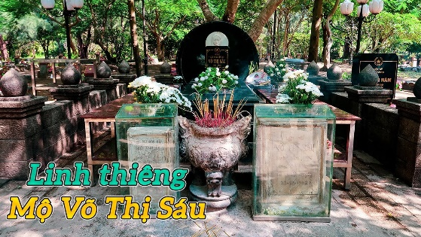**Miếu bà Phi Yến:** Còn có tên là An Sơn Miếu, nơi thờ bà Phi Yến, thứ phi của chúa Nguyễn Ánh. Ở Côn Đảo, người dân địa phương tôn sùng hai người phụ nữ như những bậc thánh nữ linh thiêng, đó là Bà Phi Yến và liệt sĩ anh hùng dân tộc chị Võ Thị Sáu.

**18h00:** Dùng cơm tối tại nhà hàng. Nghỉ ngơi trong khách sạn hay la cà khám phá ẩm thực miền biển tại các nhà hàng địa phương.

**23h00:** Xe và hướng dẫn sẽ đưa quý khách di viếng nghĩa trang Hàng Dương và viếng mộ Liệt sỹ Võ Thị Sáu – Người con gái được ví như một vị nữ thần phù hộ cho sự bình an của người dân Côn Đảo cũng như du khách mọi miền tổ Quốc .

|  |  |
| --- | --- |
| **NGÀY 03** | **CÔN ĐẢO 🚍 SÓC TRĂNG 🚍 BIÊN HOÀ** |

**Buổi Sáng:** Quý khách dùng điểm tâm sáng. HDV và xe đón quý khách đi tham quan chùa **Vân Sơn Tự** nằm trên đỉnh Núi Một là ngôi chùa linh thiêng duy nhất trên **Côn Đảo** . Đoàn di chuyển tham quan và tắm Biển Tại **Bãi Đầm Trầu** , một trong những bãi biển đẹp nhất Côn Đảo.

**Buổi trưa:** Làm thủ tục trả phòng. Dùng cơm trưa tại nhà hàng. Khởi hành ra **Cảng Bến Đầm** là cảng lớn nhất và là trung tâm kinh tế chính của đảo. Lên tàu cao tốc khởi hành về Cảng Trần Đề chuyến tàu lúc cao tốc lúc 13h00.

**15h00**: Đến **Sóc Trăng**. Xe đón đoàn về lại Biên Hòa. Kết thúc chuyến tham quan.

**Chia tay Quý khách. Hẹn gặp lại quý khách!**

***Lưu ý****: Các điểm tham quan trong chương trình sẽ linh động sao cho phù hợp với tình hình thực tế.*

**TIÊU CHUẨN PHỤC VỤ**

|  |  |
| --- | --- |
| **CHƯƠNG TRÌNH** | **GIÁ TOUR TRỌN GÓI (VNĐ)** |
| **NGƯỜI LỚN** |
| (Trên 11 Tuổi) |
| **CÔN ĐẢO HUYỀN THOẠI** | **2.900.000/1 pax** |

|  |
| --- |
| **GIÁ TOUR BAO GỒM** |
| 1. **Vận chuyển:** Xe du lịch 29 – 45 chỗ đời mới đưa dón khách theo chương trình (bố trí xe phù hợp với số lượng đăng kí) 2. **Ăn uống:** Khách được lo ăn theo chương trình  * Ăn chính: 04 buổi - Thực đơn thay đổi theo từng bữa, phù hợp với khẩu vị địa phương. * Ăn sáng: 02 bữa ăn sáng 01 tô và 01 ly như: Phở, bánh mì ốp la, hủ tiếu, bún bò, ... kèm theo nước uống như: sữa, cafe, nước ngọt, ... * Ăn Nhẹ (Thái Loan Air): Bánh ngọt + nước uống: sâm lạnh, nước ép trái cây, trà chanh,…  1. **Khách sạn :** Với đầy đủ các trang thiết bị như: TV truyền hình cáp, điện thoại, máy nước nóng & lạnh, vệ sinh khép kín. (bố trí phòng 02; 03 khách/phòng).    * **Sóc Trăng 3 sao: Quê Hương, Quê Tôi, Minh Phượng…**    * **Côn Đảo: Hoàng Gia Côn Sơn City, Maya 2, Côn Sơn Hotel**. 2. **Hướng dẫn viên:** nhiệt tình , chu đáo, thuyết minh – phục vụ ăn – nghỉ & tham quan cho đoàn. 3. **Tham quan**: Các điểm tham quan trong chương trình 4. **Bảo hiểm:** Bảo hiểm du lịch trọn tour với mức 30.000.000đ/vụ 5. **Quà tặng:** Khăn lạnh, nước tinh khiết Lavie (01 ngày/chai). |
| **GIÁ TOUR KHÔNG BAO GỒM** |
| Ăn uống ngoài chương trình, các chi phí vui chơi giải trí cá nhân khác. |